ЛГК-16 |  | Качалка "Скутер"
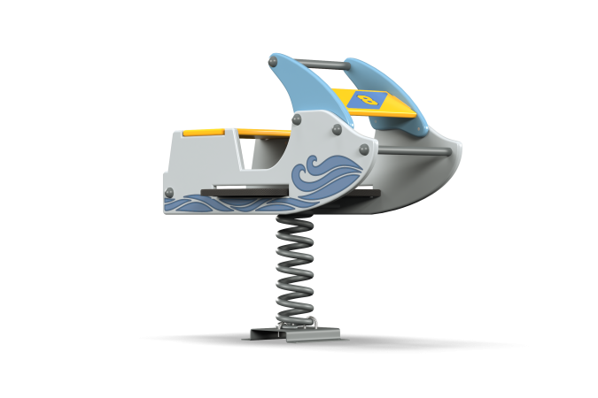

Размеры, мм: | 590x1030x800 | Вес, кг: | 40
Характеристики материалов
Материалы: влагостойкая березовая фанера, металл, акриловая краска, порошковая краска. Декоративные фанерные элементы корпуса изготовлены из высокопрочной влагостойкой фанеры толщиной 21 мм. Стяжки (3 шт) выполнены из металлической круглой трубы диаметром 26,8 мм с толщиной стенки 2,8 мм. Пол изготовлен из высокопрочной ламинированной влагостойкой фанеры толщиной 18 мм с антискользящим покрытием. С внешней стороны боковые элементы снабжены декоративными рисунками, выполненные печатным способом. Все элементы, выполненные из фанеры, кроме ламинированной, окрашены в два слоя акриловой краски и имеют специальное покрытие – антиграффити. Выступающие части резьбовых соединений закрыты пластиковыми заглушками. Все имеющиеся металлические детали покрыты порошковой полиэфирной краской.
Весь крепеж оцинкованный.
Комплектация: декоративный элемент «Скутер»– 1 компл., пружина – 1 шт., комплект крепежа-1шт.
.

